Ranunculus repens, Kriechender Hahnenfuß
[Ranunculaceae, Hahnenfußgewächse]

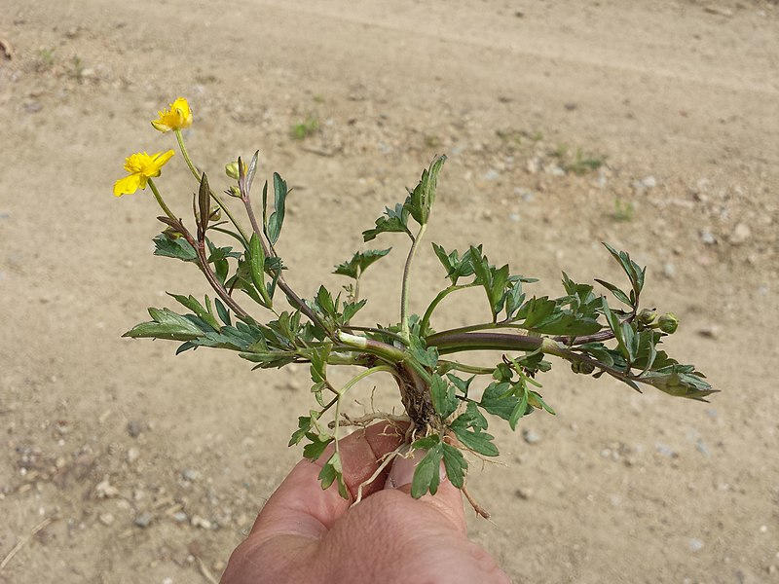

Merkmale: Dieser ausdauernde Hemikryptophyt erreicht eine Größe von (30)40-60cm und bildet lange, oberirdische Ausläufer, welche an den Knoten wurzeln.
Die grundständigen Blätter sind 3-zählig und setzen sich aus gestielten, 3-teiligen Abschnitten zusammen.
Die gelben Blüten sitzen auf gefurchten Blütenstielen.
Ökologie: Ranunculus repens ist ein Nässezeiger, der in nassen Wiesen, in Gräben, auf nassen Äckern, an nassen Waldstellen und in Erlenbruchwäldern vorkommt.
Blütezeit: Mai bis September
Höhenstufe: collin bis montan (subalpin)
Rote Liste Nordtirol¹: LC
Rote Liste Osttirol¹: LC
Rote Liste Österreich²: LC
L | T | K | F | R | N | S
6 | i | i | 7 | 6 | 7 | 1

Zeigerwerte:

